1.2

1) Функция y = 3cos(x) + 3 ( немон и гладкая) на интервале [-6,3]

|  |  |  |
| --- | --- | --- |
| Число точек | errSKO | errMAX |
| 4 | 0.263402867731723 | 0.542307555334374 |
| 9 | 0.013107190417790 | 0.013107190417790 |

Функция y = 3cos(x) + 3 ( немон и гладкая) на интервале [-60,30]

|  |  |  |
| --- | --- | --- |
| Число точек | errSKO | errMAX |
| 4 | 0.487127801775717 | 0.960419448990145 |
| 9 | 0.560199996911613 | 1.363051274231663 |

2) Функция y = 4sin(x+ 3) ( немон и гладкая) на интервале [-6,3]

|  |  |  |
| --- | --- | --- |
| Число точек | errSKO | errMAX |
| 4 | 0.847998679892329 | 1.709399319064552 |
| 9 | 0.001114811467514 | 0.004114469711324 |

Функция y = 4sin(x+ 3) (немон и гладкая) на интервале [-60,30]

|  |  |  |
| --- | --- | --- |
| Число точек | errSKO | errMAX |
| 4 | 1.947279102508096 | 1.258452273717374 |
| 9 | 3.970068783452282 | 3.319335419063929 |

3) Функция 0.25*abs(x- 10) (не гладкая) на интервале [-6,3]

|  |  |  |
| --- | --- | --- |
| Число точек | errSKO | errMAX |
| 4 | 1.367440132539423e-16 | 3.947459643111668e-16 |
| 9 | 4.585471816767867e-16 | 1.282924384011292e-15 |

Функция 0.25*abs(x- 10) (не гладкая) на интервале [-60,30]

|  |  |  |
| --- | --- | --- |
| Число точек | errSKO | errMAX |
| 4 | 0.409180761227804 | 0.238421453907209 |
| 9 | 0.078696033756703 | 0.087801959279689 |

4)Функция 5*acot(x.^0.9) + 2 (не гладкая) на интервале [-6,3]

|  |  |  |
| --- | --- | --- |
| Число точек | errSKO | errMAX |
| 4 | 0.649840990069630 | 1.135713801431290 |
| 9 | 0.253414789212429 | 1.021030066903542 |

Функция 5*acot(x.^0.9) + 2 (не гладкая) на интервале [-60,30]

|  |  |  |
| --- | --- | --- |
| Число точек | errSKO | errMAX |
| 4 | 0.461981076923482 | 0.792681857261274 |
| 9 | 6.114227088704608 | 13.655630128245155 |

5)Функция 2*atan(x - 3) (монотонная) на интервале [-6,3]

|  |  |  |
| --- | --- | --- |
| Число точек | errSKO | errMAX |
| 4 | 0.102456913881682 | 0.194294823419908 |
| 9 | 0.003128538426595 | 0.014550071371590 |

Функция 2*atan(x - 3) (монотонная) на интервале [-60,30]

|  |  |  |
| --- | --- | --- |
| Число точек | errSKO | errMAX |
| 4 | 1.746374775865075 | 1.002985696051247 |
| 9 | 0.344331737996089 | 0.328152362272879 |

6) Функция 1.5*exp(0.01*x) (монотонная) на интервале [-6,3]

|  |  |  |
| --- | --- | --- |
| Число точек | errSKO | errMAX |
| 4 | 5.025714337065310e-07 | 1.006464808705460e-06 |
| 9 | 2.665289570866779e-15 | 6.676276288210765e-15 |

Функция 1.5*exp(0.01*x) (монотонная) на интервале [-60,30]

|  |  |  |
| --- | --- | --- |
| Число точек | errSKO | errMAX |
| 4 | 0.001571342020773 | 9.850161627195195e-04 |
| 9 | 4.145331545947629e-11 | 4.864255287126704e-11 |

1.3

1) Функция Рунге на равномерной сетке

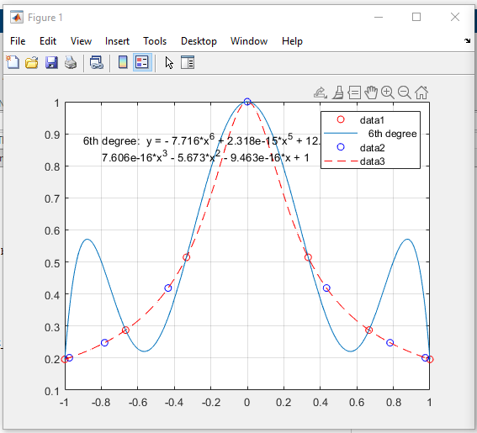 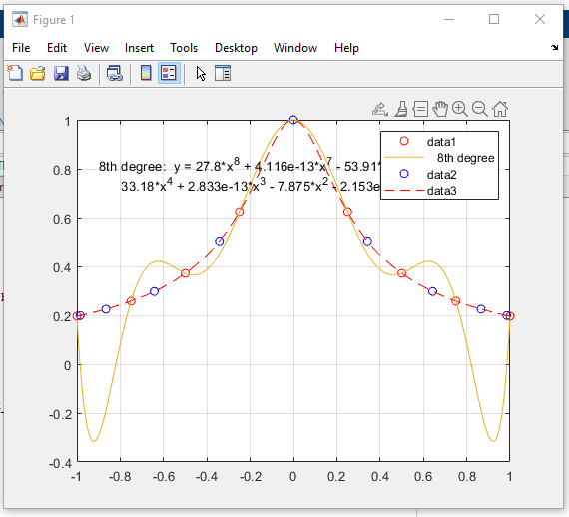

N = 7 N = 9

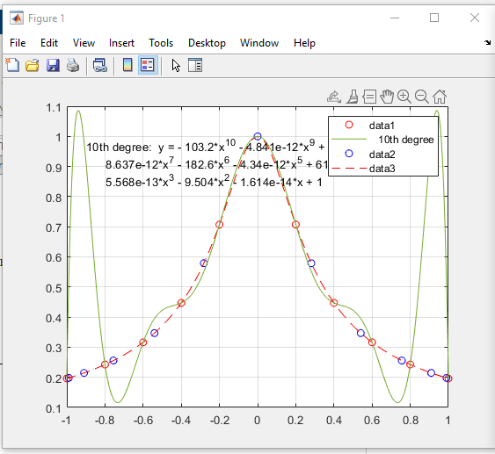

N = 11

|  |  |  |
| --- | --- | --- |
| Число точек | errSKO | errMAX |
| 7 | 0.188907471750475 | 0.434872853468651 |
| 9 | 0.229730132040253 | 0.657618771775786 |
| 11 | 0.329342138977769 | 1.094069388125147 |

2) Функция Рунге на сетке Чебышева

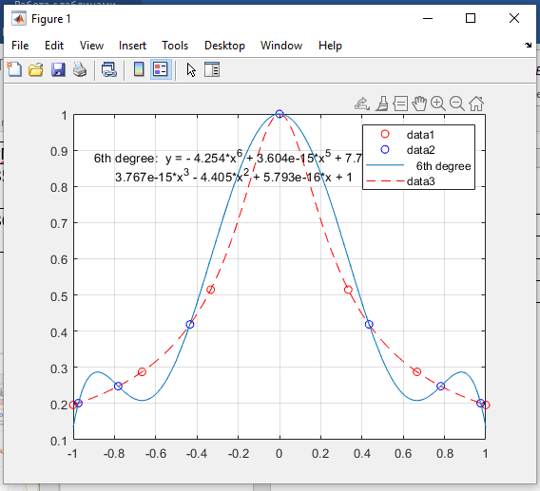 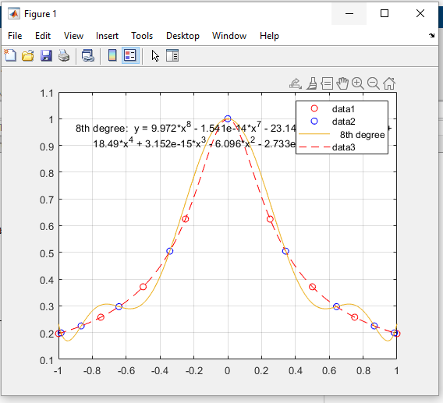

N = 7 N = 9

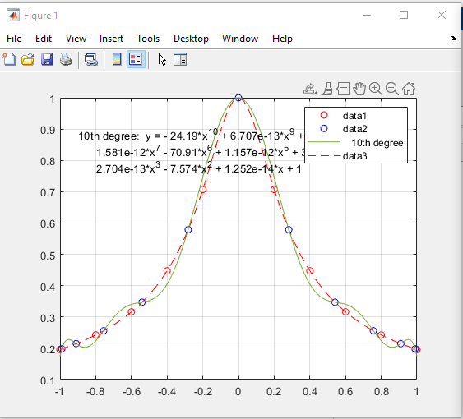

N = 11

|  |  |  |
| --- | --- | --- |
| Число точек | errSKO | errMAX |
| 7 | 0.090414954994714 | 0.164318917048154 |
| 9 | 0.053329544491259 | 0.097032978973158 |
| 11 | 0.032527415647756 | 0.057323208649544 |

2.1

1) Функция 1.5*exp(0.01*x) (монотонная) на интервале [-6,3]

|  |  |  |
| --- | --- | --- |
| Число точек | errSKO | errMAX |
| 8 | 1.846569246246416e-07 | 2.831083705937713e-07 |
| 18 | 1.573735204883379e-07 | 2.978308716975666e-07 |

2) Функция 2*atan(x - 3) (монотонная) на интервале [-6,3]

|  |  |  |
| --- | --- | --- |
| Число точек | errSKO | errMAX |
| 8 | 0.040028701437921 | 0.084864976357962 |
| 18 | 0.033654687579656 | 0.081008539610216 |

3) Функция y = 3cos(x) + 3 (с экстремумом) на интервале [-6,3]

|  |  |  |
| --- | --- | --- |
| Число точек | errSKO | errMAX |
| 8 | 0.160936651250335 | 0.261441243892924 |
| 18 | 0.142334791798181 | 0.220356172298990 |

4) Функция y = 4sin(x+ 3) (с экстремумом) на интервале [-6,3]

|  |  |  |
| --- | --- | --- |
| Число точек | errSKO | errMAX |
| 9 | 0.884116048647002 | 0.424555598055595 |
| 18 | 0.805016605676488 | 0.392426883355994 |

2.2

1) Функция 2*atan(x - 3) (монотонная) на интервале [-6,6] полином четвёртой степени

|  |  |  |
| --- | --- | --- |
| Число точек | errSKO | errMAX |
| 10 |  |  |
| 15 | 0.144042159284169 | 0.090528615642666 |
| 30 | 0.140881784201304 | 0.087724584429960 |
| 50 | 0.139956837238867 | 0.086396487487018 |

**2)** Функция 2*atan(x - 3) (монотонная) на интервале [-6,6] полином четвёртой степени

|  |  |  |
| --- | --- | --- |
| Число точек | errSKO | errMAX |
| 100 | 0.040028701437921 | 0.084864976357962 |
| 18 | 0.033654687579656 | 0.081008539610216 |